## [Инвариантное задание 9. Посещение музея](https://artsandculture.google.com/streetview/KwF-AdF1REQl6w?sv_lng=4.881371&sv_lat=52.3584821&sv_h=68.41753811696489&sv_p=-18.17642082724609&sv_pid=yJZhyGRxSISB02O2J9eIhQ&sv_z=0.2215801910627354)

Доступ по ссылке: https://artsandculture.google.com/streetview/KwF-AdF1REQl6w?sv_lng=4.881371&sv_lat=52.3584821&sv_h=68.41753811696489&sv_p=-18.17642082724609&sv_pid=yJZhyGRxSISB02O2J9eIhQ&sv_z=0.2215801910627354

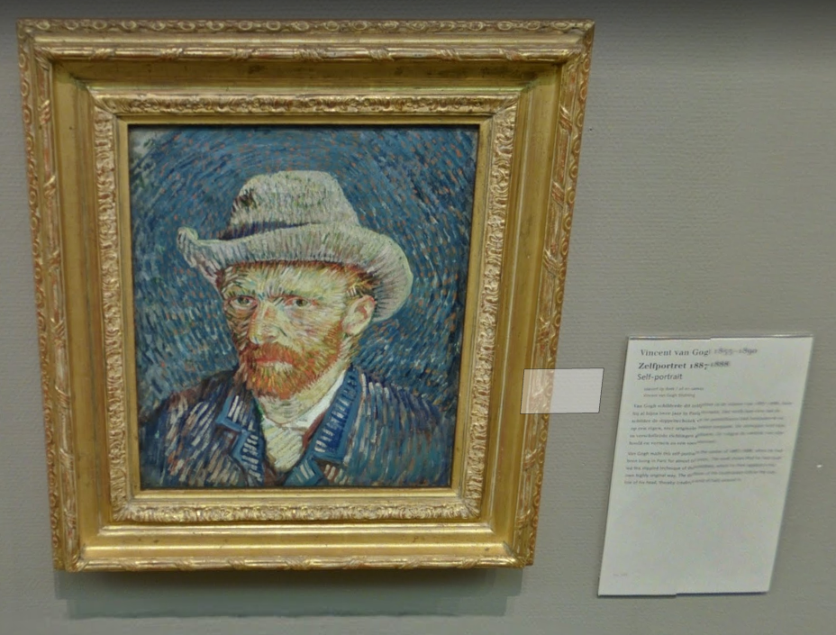

Музей Ван Гога в Амстердаме - это истинное сокровище искусства, которое погружает посетителей в удивительный мир таланта и страстей великого художника. Я посетил этот музей и остался поражен его красотой и глубиной.

Экспозиция музея представляет собой уникальную коллекцию произведений Винсента Ван Гога, начиная с его ранних работ и заканчивая последними шедеврами. Картины художника, его рисунки, письма и личные вещи создают атмосферу, полную эмоций и вдохновения.

Особенно впечатляющим было увидеть знаменитые полотна Ван Гога, такие как "Звездная ночь", "Подсолнухи" и "Минувший день". Каждая картина переносит зрителя в мир художественного гения, его внутренних борьб и стремлений.

Атмосфера музея очень уютная и аутентичная, создавая ощущение присутствия рядом с самим Ван Гогом. Экспозиция прекрасно организована, информативна и доступна для всех категорий посетителей.

Посещение музея Ван Гога в Амстердаме - это не просто экскурсия по истории искусства, это настоящее погружение в мир таланта и страсти одного из величайших художников всех времен. Рекомендую этот музей всем ценителям искусства и любителям культурных путешествий.

А самое важное, что благодаря этому интернет-музею, я смог освежить свои впечатления о музее, в котором я когда-то был. Я считаю, что это одно из самых главных преимущетсв онлайн-музеев.